

โครงร่างสารนิพนธ์ (Proposal)

- ชื่อสารนิพนธ์
ภาษาไทย การพัฒนาระบบค้นคืนสารสนเทศสำหรับงานสารบรรณอิเล็กทรอนิกส์ เชิงความหมาย โดยใช้ทฤษฏีออนโทโลยี กรณีศึกษา งานบริหารและธุรการ คณะแพทยศาสตร์ มหาวิทยาลัยสงขลานครินทร์

ภาษาอังกฤษ The Development of Semantic Search Engine for e-Saraban using Ontology A Case Study: General Administration, Faculty of Medicine, Prince of Songkla University

- หลักสูตรและสาขาวิชา
วท.ม. สาขาวิชาการจัดการเทคโนโลยีสารสนเทศ

- ประจำภาคการศึกษา
2/ 2553

- ผู้ดำเนินการวิจัย
รหัสนักศึกษา 5210121018 นางสาวจุฑาวรรณ สิทธิโชคสถาพร

- สาขาวิชาที่ศึกษา
สาขาวิชาการประมวลผลสารสนเทศ

- ความสำคัญและที่มาของการวิจัย
เนื่องจากงานบริหารและธุรการ คณะแพทยศาสตร์ มหาวิทยาลัยสงขลานครินทร์ เป็นหน่วยงานสารบรรณกลางของของคณะแพทยศาสตร์ ซึ่งดูแลรับผิดชอบการบริหารงานเอกสาร/หนังสือราชการ เริ่มตั้งแต่การจัดทำ การรับ การส่ง การเก็บรักษา การยืม ตลอดจนถึงการทำลาย โดยเอกสารดังกล่าวมีที่มาจากหลายแหล่ง ได้แก่ หน่วยงานภายในคณะแพทยศาสตร์ คณะต่าง ๆ ภายในมหาวิทยาลัยสงขลานครินทร์ องค์กรหรือหน่วยงานภายนอกมหาวิทยาลัยฯ รวมทั้งเอกสารที่ผลิตขึ้นโดยงานบริหารและธุรการเอง ในปัจจุบันรูปแบบของงานสารบรรณเปลี่ยนเข้าสู่ยุคของงานสารบรรณอิเล็กทรอนิกส์มากขึ้น โดยมีการเปลี่ยนแปลงเอกสารในรูปแบบของกระดาษไปสู่เอกสารอิเล็กทรอนิกส์มากขึ้น ซึ่งที่ผ่านมางานบริหารและธุรการได้เล็งเห็นความสำคัญของการนำเอาเทคโนโลยีสารสนเทศเข้ามาพัฒนาการบริหารจัดการงานเอกสาร เพื่อช่วยให้เกิดความสะดวก รวดเร็ว ลดปริมาณการใช้กระดาษ และพื้นที่ในการจัดเก็บเอกสาร ทำให้ความสามารถในการจัดเก็บเอกสารที่มีคุณค่าก่อนถึงกำหนดเวลาทำลายนั้นมีระยะเวลาที่นานขึ้น ส่งผลให้ปริมาณเอกสารที่ถูกจัดเก็บมีแนวโน้มเพิ่มสูงขึ้น ปัญหาที่ตามมาคือจะทำอย่างไรให้ผู้ใช้สามารถสืบค้นข้อมูล/ เอกสารที่มีอยู่จำนวนมากได้อย่างถูกต้อง และตรงกับความต้องการ
มีงานวิจัยหลายชิ้นที่พยายามนำเทคนิคต่าง ๆ มาพัฒนาระบบการค้นคืนสารสนเทศให้มีประสิทธิภาพยิ่งขึ้น อาทิเช่น (Anette Hulth et all., 2553) การนำเทคนิคการจัดทำดัชนีคำสำคัญอัตโนมัติ โดยคัดเลือกคำสำคัญเทียบเคียงกับคำที่มนุษย์กำหนด เพื่อให้ได้คำสำคัญที่ชัดเจนสำหรับเป็นตัวแทนของเอกสาร (สิทธิโชค ปัญญาฤกษ์ชัย และศิฬานี นุชิต, 2552) การนำเทคนิคการตัดคำแบบ N-Gram ผสมกับเทคนิคการทำฐานดัชนี มาช่วยแก้ปัญหาการค้นคืนเพื่อให้ได้ข้อมูลตรงตามความต้องการของผู้ใช้ (โกสินทร์ จำนงไทย, 2552) หรือการเลือกเทคนิคการค้นหาคำสำคัญโดยใช้ความหมาย (Semantic-Based Keyword Extraction) ซึ่งทำให้ผู้ใช้สามารถสืบค้นข้อมูลได้ตรงตามความต้องการและประหยัดเวลามากขึ้น (Blaz Fortuna et all., 2548) การใช้เทคนิคการหาความสัมพันธ์ระหว่างคำในเอกสารตามคุณสมบัติของ Lexical Chain มาสรุปเนื้อหาสำคัญเพื่อนำมาเป็นตัวแทนของเอกสาร (อัคนีย์ ก่อตระกูล, 2548) อีกทั้งการใช้เทคโนโลยีทางวิศวกรรมภาษา วิศวกรรมความรู้ และวิศวกรรมออนโทโลยีมาวิเคราะห์เพื่อสกัดข้อสนเทศ และนำมาสรุปใจความสำคัญของเอกสาร เพื่อนำมาใช้ประโยชน์ในการค้นคืนสารสนเทศให้ได้ข้อมูลตรงตามความต้องการของผู้ใช้
ในงานวิจัยชิ้นนี้ ผู้วิจัยได้พัฒนาระบบค้นคืนสำหรับงานสารบรรณอิเล็กทรอนิกส์เชิงความหมาย โดยใช้ทฤษฎีออนโทโลยี เพื่อช่วยผู้ใช้สามารถสืบค้นเอกสาร/หนังสือราชการ ของคณะแพทยศาสตร์ มหาวิทยาลัยสงขลานครินทร์ ได้ถูกต้อง และตรงตามความต้องการมากขึ้น

- วัตถุประสงค์ของการวิจัย
  - ศึกษาเทคนิควิธีการสร้างตัวแทนเอกสารที่เหมาะสม สำหรับงานสารบรรณอิเล็กทรอนิกส์
  - สร้างออนโทโลยีสำหรับงานสารบรรณอิเล็กทรอนิกส์
  - พัฒนาระบบการค้นคืนเอกสารอิเล็กทรอนิกส์เชิงความหมายที่สามารถค้นคืนได้อย่างถูกต้องแม่นยำ และตรงกับความต้องการของผู้ใช้

- ประโยชน์ที่คาดว่าจะได้รับจากการวิจัย
  - เสนอเทคนิควิธีที่เหมาะสมในการสร้างตัวแทนเอกสารสำหรับงานสารบรรณอิเล็กทรอนิกส์
  - ผู้ใช้สามารถสืบค้นเอกสารอิเล็กทรอนิกส์ได้ตรงตามความต้องการของมากขึ้น
  - สามารถนำไปประยุกต์ใช้กับระบบการค้นคืนเอกสารสำหรับงานสารบรรณอิเล็กทรอนิกส์ของหน่วยงานภาครัฐอื่น ๆ

- ทฤษฎีและหลักการ
  - ระบบค้นคืนข้อมูลสารสนเทศ (Information Storages and Retrievals System: IRS)
มีเป้าหมายเพื่อค้นคืนเอกสารตามคำค้น (Query) ของผู้ใช้จากคลังเอกสารจำนวนมาก โดยระบบมีหน้าที่หลัก คือ ประมวลผลเอกสาร (Document Operations) สร้างตัวแทนเอกสารหรือดัชนี (Index or Document Representation) ประมวลผลคำค้น (Query Operations) สร้างตัวแทนคำค้น (Query Representation) และค้นคืนเอกสาร (Searching) โดยการเปรียบเทียบความเหมือน (Similarity Computation) ของตัวแทนคำค้นกับตัวแทนเอกสาร ผลลัพธ์ของระบบ คือ รายการของเอกสารเรียงลำดับ (Ranking) ตามความเหมือนของเอกสารกับคำค้นคืนให้กับผู้ใช้ โดยสามารถวัดประสิทธิภาพของระบบจากความถูกต้องของเอกสารที่ถูกนำกลับมาเป็นค่าความแม่นยำ (Precision) และค่าความครบถ้วน (Recall)

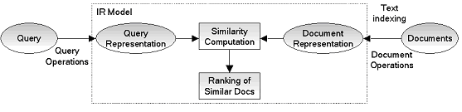
รูปที่ 1 กระบวนการค้นคืนเอกสาร: Retrieval Process (Baeza-Yates et al., 1999)

  - การประมวลผลภาษาธรรมชาติ (Natural Language Processing: NLP)
เป็นระบบที่ช่วยทำให้คอมพิวเตอร์เข้าใจภาษาธรรมชาติของมนุษย์ ขบวนการของการประมวลผลภาษาธรรมชาติเริ่มต้นจากการรับเข้าข้อมูลที่เป็นข้อความภาษาธรรมชาติ จากนั้นระบบจะวิเคราะห์ข้อมูลทั้งในเชิงโครงสร้างและความหมายทางภาษา โดยทำงานร่วมกับฐานความรู้แล้วประเมินค่าเพื่อหาคำตอบ ทำการแทนความหมายและสร้างผลลัพธ์ที่เป็นภาษาธรรมชาติออกมา โดยมีองค์ประกอบต่าง ๆ ดังนี้
การวิเคราะห์ในเชิงโครงสร้าง (Syntactic Analysis) เป็นการตรวจสอบโครงสร้างทางไวยากรณ์เกี่ยวกับการวางตำแหน่งของกลุ่มคำประเภทต่าง ๆ ที่รวมกันเป็นประโยค
การวิเคราะห์ในเชิงความหมาย (Semantic Analysis) เป็นการตรวจสอบความถูกต้องในเชิงความหมายของประโยค
การวิเคราะห์ในเชิงตีความ (Pragmatic Analysis) เป็นการตีความตามสถานการณ์ที่เกิดขึ้น โดยทั้งผู้ส่งข่าวสารและผู้รับข่าวสารจะต้องอยู่ในสถานการณ์เดียวกัน
การประมวลผลภาษาธรรมชาติ ประกอบด้วยขั้นตอนสำคัญ คือ การตัดคำ และกำกับหน้าที่ของคำ (Word segmentation and Part-Of Speech tagging) การวิเคราะห์นิพจน์ระบุนาม (Name Entity Analysis) และการวิเคราะห์นามวลี (Phrase Analysis)

  - ทฤษฏีออนโทโลยี (Ontology Theory)
ออนโทโลยีเป็นเทคโนโลยีด้านการพัฒนาภาษาเชิงความหมายสมัยใหม่ เป็นภาษาที่เครื่องคอมพิวเตอร์สามารถเข้าใจความหมาย (Semantic) และทำตามคำสั่งได้ โดยการบรรยายแนวความคิดตามขอบเขตที่สนใจ หรือข้อกำหนดที่เกี่ยวกับแนวคิด (The Specification of a Conceptualization) เป็นการสร้างฐานความรู้ทางด้านใดด้านหนึ่ง หรือขอบเขต (Domain) ใดขอบเขตหนึ่งให้ได้ใจความและถูกต้องมากที่สุด ซึ่งรวมคุณสมบัติและความสัมพันธ์ที่เกี่ยวข้อง เป็นรายละเอียดข้อมูล (Meta-Information) ที่เรียกว่า Information about Information หรือข้อมูลที่สามารถอธิบายข้อมูลได้ และบรรยายโครงสร้างและความสัมพันธ์ของระบบผ่านโหนด (Node) แบบลำดับชั้น (Hierarchies) โดยมีความสามารถในการใช้ข้อมูลร่วมกัน (Share) สามารถนำข้อมูลกลับมาใช้ได้ (Reuse) และมีความสามารถในการถ่ายทอดคุณสมบัติ (Inheritance) ซึ่งสามารถแบ่งออนโทโลยีออกเป็น 4 ประเภท ดังนี้ (ดังรูปที่ 2)
    - ออนโทโลยีระดับบน (Top-level Ontology or Upper Ontology) เป็นออนโทโลยีที่ประกอบด้วยเบสคลาส (Base Class) และกำหนดคุณสมบัติเพื่ออธิบายคลาส หรือกำหนดความสัมพันธ์ระหว่างคลาส โดยสามารถนำไปใช้งานได้ในโดเมนทั่วไป (Generic Domain)
    - ออนโทโลยีสำหรับกิจกรรม (Task Ontology) เป็นออนโทโลยีที่พัฒนาขึ้นเพื่อตอบสนองการทำงานของกิจกรรมย่อย โดยอาศัยการถ่ายทอดคุณลักษณะเฉพาะของกิจกรรมจากออนโทโลยีระดับบน
    - ออนโทโลยีสำหรับโดเมน (Domain Ontology) เป็นออนโทโลยีที่ตอบสนองต่อโดเมน โดยอาศัยการถ่ายทอดคุณลักษณะเฉพาะของโดเมนจากออนโทโลยีระดับบน
    - ออนโทโลยีระดับโลคอล (Application Ontology or Local Ontology) เป็นออนโทโลยีที่ถูกจำกัดการใช้งานในโดเมนที่มีความจำเพาะเจาะจง (Specific Domain)

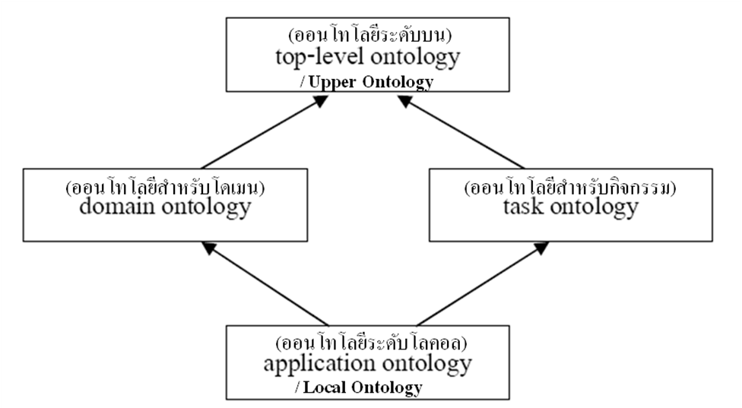

รูปที่ 2 ประเภทออนโทโลยี [Guarino, 1998]

- งานวิจัยที่เกี่ยวข้อง
  - การค้นหาข้อมูลด้วยการประยุกต์ใช้เว็บเชิงความหมาย (อนุวัฒน์ โยวบุตร, ฉัตรตระกูล และสมบัติ ธีระ, 2552) ได้นำเทคโนโลยีเว็บเชิงความหมาย (Semantic Web) มาประยุกต์ใช้กับการค้นหาข้อมูล โดยเฉพาะเทคนิคการเชื่อมโยงการเชื่อมความสัมพันธ์ของข้อมูล ทำให้การค้นหา จัดเก็บ และวิเคราะห์ ได้ผลลัพธ์ที่มีคุณภาพ ตรงความต้องการมากขึ้น ประเด็นหลักที่ทำให้เกิดการนำเว็บเชิงความหมายมาประยุกต์ใช้ คือ ข้อมูลที่สืบค้นมาได้ไม่มีประสิทธิภาพเพียงพอ และไม่สะดวกในการที่จะนำไปใช้ต่อ เพราะการค้นหาด้วยคำสำคัญ (Keyword) ทั่ว ๆ ไป เครื่องคอมพิวเตอร์ไม่สามารถทำความเข้าใจและประมวลความหมาย หรือความสัมพันธ์ของคำได้อย่างตรงประเด็น ผลของการสืบค้น คือ แสดงข้อมูลทุกรายการที่มีคำ ๆ นั้นปรากฏอยู่ โดยอาจไม่ตรงกับความหมายที่ต้องการ แนวทางของเว็บเชิงความหมายสามารถแก้ปัญหาดังกล่าวด้วยการทำให้ข้อมูลมีการระบุขอบเขตได้ โดยที่เครื่องคอมพิวเตอร์สามารถเข้าใจองค์ประกอบของข้อมูลซึ่งมีแนวคิดตามทฤษฎีของโดเมน (Domain Theory) เช่น รูปแบบของการอ้างอิง Class แม่ของข้อมูล เรียกว่า Ontology ซึ่งสามารถบอกระดับความสัมพันธ์ของข้อมูลได้ มีประโยชน์อย่างมากในการค้นหาข้อมูล เป็นการเชื่อมโยงความสัมพันธ์ของข้อมูลทำให้ได้ผลลัพธ์ที่ถูกต้องและตรงตามความต้องการของผู้ใช้งานได้อย่างมีประสิทธิภาพ ตอบสนองต่อความต้องการของผู้ใช้มากขึ้น

  - Ontology Development for Agricultural Research Knowledge Management: A Case Study for Thai Rice (Aree Thunkijjanukij, 2552) ได้ศึกษาและพัฒนาต้นแบบออนโทโลยีสำหรับผลผลิตทางการเกษตร โดยเลือกผลผลิตข้าวภายในประเทศไทยเป็นกรณีศึกษา เพื่อพัฒนาองค์ความรู้สำหรับใช้ประโยชน์ในการพัฒนากระบวนการผลิตให้สามารถแข่งขันได้ โดยช่วยอำนวยความสะดวกให้ผู้ใช้งานสืบค้นข้อมูลได้จากความหมายที่ต้องการ ซึ่งมีประสิทธิภาพมากกว่าการค้นหาด้วยคำสำคัญ ทำให้ผู้ใช้ได้ข้อมูลที่ครบถ้วน และตรงต่อความต้องการ

  - ส่วนต่อยอดระบบค้นหาเอกสารภาษาไทยบนโปรแกรมบริหารจัดการเอกสาร Alfresco (กฤษณพงศ์ เจียจันทร์พงษ์ และคณะ, 2553) ผู้วิจัยได้ศึกษาเปรียบเทียบส่วนการค้นหาเอกสารภาษาไทยบนโปรแกรมบริหารจัดการเอกสาร Alfresco เพื่อให้สามารถใช้งานกับเอกสารภาษาไทยได้ดียิ่งขึ้น ซึ่งทั้งหมดเป็นซอฟแวร์แบบเปิดเผยรหัส (Opensource) โดยผู้วิจัยได้ทำการทดสอบระหว่าง 2 โปรแกรม คือ Lucene ซึ่งถูกนำไปใช้ในการค้นหาเอกสารภายในโปรแกรม Alfresco อยู่แล้ว และ SansarnLook ซึ่งเป็นโปรแกรมสาหรับพัฒนาและจัดการระบบค้นคืนข้อมูลผ่านเว็บเบราว์เซอร์ และเลือกใช้ค่า F-measure ซึ่งคำนวณได้จากค่าความแม่นยำ และค่าความครบถ้วน สำหรับประเมินผลการค้นคืน ซึ่งผลการวิจัยสรุปได้ว่าค่า F-measure ของ SansarnLook มีค่าน้อยกว่า ThaiAnalyzer อีกทั้งจำนวนเอกสารที่โปรแกรม Alfresco ค้นคืนได้มีจำนวนน้อย กว่าจำนวนเอกสารที่ได้จากการทดสอบการค้นเอกสารของไลบรารี่ตัดคำภาษาไทย นอกจากนั้นยังพบว่าโปรแกรม Alfresco จะมีปัญหาในส่วนการค้นเอกสารภาษาไทยแล้วยังมีข้อผิดพลาดในส่วนอื่น ๆ ที่เกี่ยวข้องกับการทางานร่วมกับเอกสารภาษาไทยด้วย ซึ่งควรมีการศึกษาและพัฒนาต่อไป

  - การสร้างต้นแบบออนโทโลยีของพืชสมุนไพรไทย (สิริรัตน์ ประกฤติกรชัย, 2550) ผู้วิจัยได้พัฒนาต้นแบบฐานข้อมูลองค์ความรู้ของพืชสมุนไพรไทยที่เป็นส่วนประกอบของยาสามัญประจำบ้านแผนโบราณ โดยจัดเก็บข้อมูลในรูปแบบออนโทโลยี ซึ่งระบบต้นแบบนี้ได้นำความสามารถทางเทคโนโลยีทางด้านออนโทโลยีมาพัฒนาต้นแบบโครงสร้างฐานข้อมูล พร้อมกันนั้นได้ศึกษาและใช้โปรแกรมโปรทีเจ ซึ่งเป็นเครื่องมือที่ใช้ในการสร้างองค์ความรู้ของระบบ และได้ดำเนินการพัฒนาแอพพลิเคชันโดยใช้เทคโนโลยีเว็บเชิงความหมาย และการคิวรีข้อมูล เพื่อนำระบบไปใช้ในการประเมินต้นแบบฐานข้อมูลความรู้พืชสมุนไพรไทย โดยผู้เชี่ยวชาญทางด้านสมุนไพรไทย

  - การกำหนดดัชนีคำสำคัญโดยอัตโนมัติ (Anette Hulth et all., 2553) มีการวิจัยที่ศึกษาการกำหนดคำสำคัญ (Keyword) ให้กับเอกสารโดยเทียบเคียงกับการคัดเลือกคำสำคัญโดยอาศัยมนุษย์เป็นผู้กำหนด ซึ่งทีมงานวิจัยเชื่อว่าการจัดทำฐานดัชนีคำสำคัญ (Keyword Indexing) เป็นส่วนสำคัญที่จะช่วยเสริมให้การค้นคืนทำงานได้ดีขึ้น โดยทดลองกับการจัดเก็บเอกสารภายในห้องสมุดของรัฐสภาสวีเดน ซึ่งมีข้อบกพร่องสำหรับการค้นหา คือ ผู้ใช้จำเป็นจะต้องรู้ว่าหนังสือที่ตนต้องการหานั้นน่าจะถูกจัดเก็บไว้ในหมวดหมู่ไหน และบ่อยครั้งที่เอกสารเดียวกันถูกเก็บไว้หลายหมวดหมู่ จึงได้แก้ไขได้โดยการจัดทำดัชนีให้กับเอกสาร ซึ่งใช้กำหนดคำสำคัญที่มีจะบ่งชี้หัวข้อและเนื้อสำคัญในเอกสาร และพบว่าการทำโดยอาศัยมนุษย์ (Manual) อาจมีความผิดพลาดได้เนื่องจากขาดความแม่นยำ และเกณฑ์ที่ใช้ในการจัดทำดัชนีของผู้ประเมินแตกต่างกัน ทีมผู้วิจัยจึงได้นำเอาความรู้ในการกำหนดขอบเขตข้อมูล (Domain Knowledge) มาใช้ในการตัดคำสำคัญโดยอัตโนมัติ เพื่อจัดทำดัชนีให้กับเอกสารที่ถูกจัดเก็บในห้องสมุด มีการทดลองโดยรวบรวมเอกสารจากห้องสมุดที่ได้มีการจัดทำดัชนีโดยอาศัยผู้เชี่ยวชาญ และใช้หลักการการเรียนรู้จดจำของเครื่อง (Machine Learning Algorithm) ในการพัฒนาขอบเขตข้อมูลที่เหมาะสมที่สุด พบว่าสามารถใช้สร้างคำสำคัญได้สอดคล้อง และถูกต้องเช่นเดียวกับตัวอย่างที่ได้จากการตัดคำโดยอาศัยมนุษย์เป็นผู้กำหนด

  - การสรุปข้อมูลเอกสารโดยใช้การแบ่งกลุ่มข้อมูล (ลิขสิทธิ์ ทำนอง และคณะ, 2552) มีการพัฒนาระบบสรุปข้อมูลเอกสารสำหรับใช้กับเอกสารภาษาไทย โดยใช้การแบ่งกลุ่มข้อมูลมาพิจารณาเลือกประโยคที่จะนำมาเป็นใจความสำคัญของเอกสาร เพื่ออำนวยความสะดวกแก่ผู้อ่านกรณีที่เอกสารมีจำนวนหลายหน้า แต่ผู้อ่านมีเวลาจำกัด ซึ่งอาจทำให้ผู้อ่านนั้นรับทราบข้อมูลที่ไม่ครบถ้วนอันเนื่องมาจากอ่านไม่จบหรืออ่านด้วยความเร่งรีบ ทำให้จับใจความสำคัญของเอกสารไม่ครบถ้วน ผู้วิจัยได้เลือกคำสำคัญที่ปรากฏในเอกสารมาเป็นตัวแทนในการจัดกลุ่มโดยใช้อัลกอริทึม k-means ในการแบ่งข้อมูล เพื่อให้ข้อมูลทั้งหมดถูกจัดเข้ากลุ่ม จากการวิจัยพบว่าการนำทฤษฎีทางด้านปัญญาประดิษฐ์เข้ามาช่วยในส่วนของการสร้างใจความสำคัญ ทำให้ระบบมีการเรียนรู้จากตัวอย่างที่ถูกต้องและนำไปใช้ทำนายกับเอกสารจริงเพื่อช่วยเพิ่มประสิทธิภาพในการสรุปใจความสำคัญของเอกสาร

  - การเลือกคำสำคัญโดยใช้คุณสมบัติของ Lexical Chain (Gonenc Ercan, Ilyas Cicekli, 2548) เพื่อนำมาแก้ปัญหาของสกัดคำสำคัญ (Keyword Extraction) โดยทีมวิจัยได้ศึกษาเปรียบเทียบวิธีการตัดคำสำคัญทั้งแบบที่ใช้และไม่ใช้ Lexical Chain ซึ่งผลที่ได้ คือ กระบวนการตัดคำสำคัญที่ใช้ Lexical Chain มีความแม่นยำขึ้น โดยสามารถสรุปเนื้อหาที่สำคัญในเอกสารเพื่อนำมาเป็นคำสำคัญที่ใช้อ้างอิงเอกสารได้อย่างชัดเจน

- โครงสร้างระบบงานสารบรรณอิเล็กทรอนิกส์ ของงานบริหารและธุรการ คณะแพทยศาสตร์ มหาวิทยาลัยสงขลานครินทร์ (ดังรูปที่ 3)

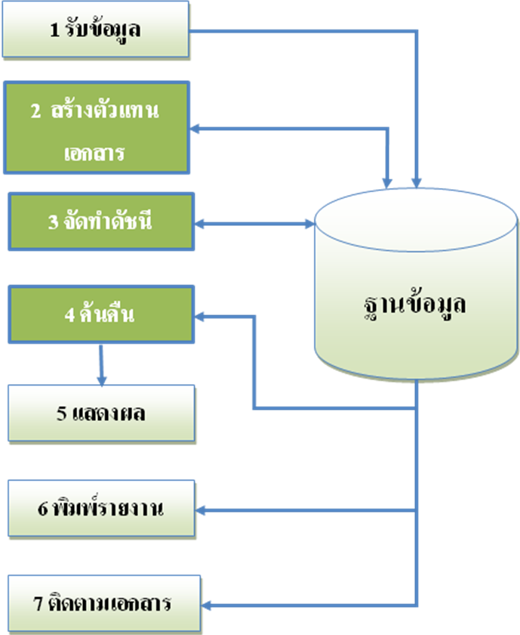

รูปที่ 3 โครงสร้างระบบงานสารบรรณอิเล็กทรอนิกส์

ประกอบด้วยกระบวนการต่าง ๆ ดังนี้
ส่วนที่ 1 การนำเข้าข้อมูล (Input Data) เป็นการบันทึกรายการเพื่อจัดทำทะเบียนรับเอกสาร เข้าสู่ระบบ ออกเลขที่รับ และจัดเก็บเอกสาร
ส่วนที่ 2 การสร้างตัวแทนเอกสาร (Document Representation)
  - กระบวนการตัดคำสำหรับเอกสารที่อยู่ในรูปแบบที่สามารถประมวลผลข้อความได้
  - สำหรับเอกสารที่ไม่เหมาะสมต่อการประมวลผลข้อความ ให้ผู้ใช้เป็นผู้กำหนดคำสำคัญของเอกสาร
  - สร้างตัวแทนของเอกสาร โดยใช้ทฤษฎีออนโทโลยี
ส่วนที่ 3 การจัดทำดัชนี (Keyword Indexing)
  - นำคำสำคัญมาจัดทำดัชนี เพื่อความสะดวก รวดเร็วในการค้นหา
ส่วนที่ 4 การค้นคืน (Information Retrieval)
  - เปรียบเทียบคำค้นกับตัวแทนเอกสาร โดยพิจารณาตามหลักการของ ออนโทโลยี
สำหรับส่วนที่ 3-4 มีกระบวนการตามรูปที่ 4
ส่วนที่ 5 การแสดงผล (Output Data) เป็นการแสดงผลของการสืบค้นด้วยรูปแบบต่าง ๆ
ส่วนที่ 6 การพิมพ์รายงาน (Report) เป็นการแสดงรายงานทะเบียนรับ-ส่งเอกสาร
ส่วนที่ 7 การติดตามเอกสาร (Document Tracking) เป็นการติดตามสถานะ เส้นทางการ เดินทางของเอกสารในระบบ
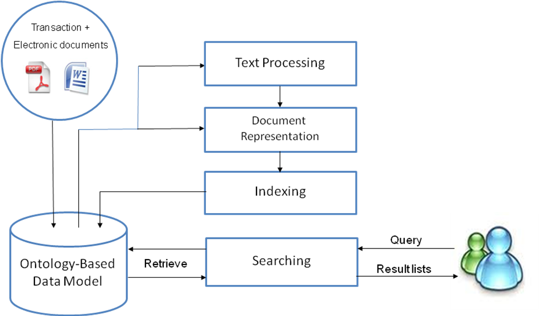

รูปที่ 4 ระบบการค้นคืน (การสร้างตัวแทนเอกสาร การจัดทำดัชนี และการค้นคืน)

- ขอบเขตของการวิจัย
- ส่วนการนำเข้าข้อมูล
รูปแบบของเอกสารที่นำเข้าในระบบการค้นคืน แบ่งออกเป็น 2 ประเภท คือ
    - เอกสารที่ไม่สามารถนำมาประมวลผลข้อความได้ ได้แก่ เอกสารที่แปลงจากกระดาษสู่อิเล็กทรอนิกส์ด้วยการสแกน
    - เอกสารที่สามารถนำมาประมวลผลข้อความได้ ได้แก่ เอกสารที่ถูกแปลงจากต้นฉบับที่เป็น Office Document (.doc หรือ .xls) ให้อยู่ในรูปของ PDF files และเอกสารในรูปแบบของ Office Document
- ส่วนการประมวลผล
- การประมวลผลภาษาทางธรรมชาติ ได้แก่ การตัดคำ การคัดเลือกประโยค เลือกใช้โปรแกรมประเภท Opensource ในการดำเนินการ
- การสร้างออนโทโลยีสำหรับงานสารบรรณอิเล็กทรอนิกส์
- การสร้างตัวแทนเอกสารโดยพิจารณาจากแนวคิดออนโทโลยี
- การจัดทำดัชนีให้กับตัวแทนของเอกสาร สำหรับฐานข้อมูล Microsoft SQL Server
- ส่วนการแสดงผล โดยแสดงรายการเอกสารค้นคืนเรียงตามลำดับความเกี่ยวข้อง พัฒนาด้วย ASP.NET
- ระเบียบวิธีวิจัย
ผู้วิจัยได้เลือกพัฒนาระบบค้นคืนเอกสารอิเล็กทรอนิกส์เชิงความหมาย โดยใช้ทฤษฎี Ontology สำหรับงานบริหารและธุรการ คณะแพทยศาสตร์ มหาวิทยาลัยสงขลานครินทร์ โดยอาศัยหลักการและทฤษฎีวงจรชีวิตการพัฒนาระบบสารสนเทศ System Development Life Cycle (SDLC) ดังนี้

ส่วนที่ | วัตถุประสงค์ | กิจกรรม |  | สิ่งที่ได้
1 | ศึกษาระบบงานและรวบรวมความต้องการของผู้ใช้งาน
1.1  1.2  1.3  1.4 | ศึกษาและรวบรวมข้อมูลจากระบบงานเดิม  สํารวจความต้องการของผู้ใช้งาน  ศึกษาความเป็นไปได้ของเครื่องมือที่ใช้ในการพัฒนาระบบ  ศึกษาแนวคิด ทฤษฎีและหลักการ ศึกษาเอกสารงานวิจัยที่เกี่ยวข้อง |  | พบว่ามีการบันทึกรายการรับเอกสารผ่านโปรแกรม Microsoft Access โดยผู้ใช้กรอกข้อมูลทั้งหมดเอง ซึ่งพบปัญหาในการสืบค้นเอกสาร คือ คำค้นที่ผู้ใช้ระบุไม่สามารถค้นคืนเอกสารได้ตรงกับความต้องการ และใช้เวลาในการสืบค้นค่อนข้างมาก  โดยวิธีการสอบถาม และการสังเกตการณ์ พบว่าต้องการให้มีระบบการจัดเก็บข้อมูลและเอกสารต่างๆ ที่มีอยู่ในระบบสามารถเรียกใช้ได้อย่างถูกต้อง และรวดเร็ว โดยแบ่งการสํารวจออกเป็น 3 กลุ่ม คือ  - เจ้าหน้าที่ผู้ปฏิบัติงาน  - หัวหน้างานบริหารและธุรการ  - ผู้ใช้บริการทั่วไปและหน่วยงานอื่นๆ ที่เกี่ยวข้อง  เป็นการศึกษาความเป็นไปได้ด้านเทคนิคและเครื่องมือต่าง ๆ ที่จะใช้ในการพัฒนาระบบงาน  ศึกษาทฤษฎีที่จะนำมาใช้ในการค้นคืนเอกสารได้จากความหมาย และงานวิจัยต่าง ๆ ที่ทำการศึกษาเกี่ยวกับเรื่องดังกล่าว | โครงร่าง(Proposal)
2 | วิเคราะห์ความต้องการของระบบ
2.1 | ศึกษาสภาพปัญหาและอุปสรรคของการทํางานที่มีอยู่ปัจจุบัน |  | นําเอาผลจาการศึกษาระบบการทํางานเดิมรวมถึงเครื่องมือเครื่องใช้และอุปกรณ์ต่างๆ ที่มีอยู่ปัจจุบัน มาทําการวิเคราะห์ปัญหาและอุปสรรคของการทํางานว่ามีปัญหาและอุปสรรคในการทํางานและใช้งานอะไรบ้าง | ขอบเขต และกระบวนการวิจัย
3 | ออกแบบระบบ
3.1  3.2  3.3 | ออกแบบระบบการค้นคืน  ออกแบบฐานข้อมูล  ออกแบบเว็บเพจแสดงการค้นค้นคืน |  | ออกแบบหน้าจอการแสดงผลของ  ออกแบบฐานข้อมูล  ออกแบบหน้าเว็บเพจที่สะดวกและเป็นมิตรกับผู้ใช้ | ส่วนติดต่อกับผู้ใช้งาน
4 | พัฒนาระบบ
4.1  4.2  4.3 | พัฒนา Web สำหรับการรับข้อมูลและเอกสารแนบจากผู้ใช้  สร้างออนโทโลยี  การจัดทำดัชนีคำสำคัญ |  | ด้วย ASP.NET โดยใช้โปรแกรม Visual Studio 2010  ศึกษาการออบแบบออนโทโลยี  ศึกษาการจัดทำดัชนีคำสำคัญ เพื่อให้สามารถค้นคืนเอกสารได้อย่างรวดเร็ว | Web Application
5 | การทดสอบและประเมินผลการทำงานของระบบ
5.1  5.2 | ทดสอบการค้นคืน  ประเมินผลการทดสอบ |  |  | ผลการทดสอบ
6 | เสนอผลการดำเนินงานและส่งมอบงาน
6.1  6.2  6.3 | ทำรายงานสรุปผล  คู่มือการใช้งาน  ส่งมอบงาน |  |  | รายงานสรุปผล  คู่มือการใช้งาน

- ระยะเวลาการทำวิจัย
2 ภาคการศึกษา
- แผนการดำเนินงานตลอดการวิจัย

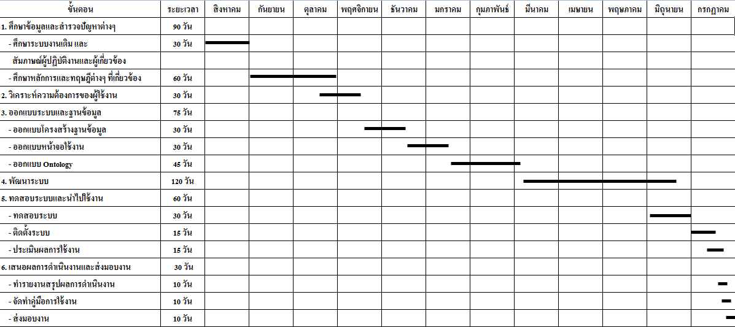
- สถานที่ทำการวิจัย
งานบริหารและธุรการ คณะแพทยศาสตร์ มหาวิทยาลัยสงขลานครินทร์

- วัสดุปกรณ์ทำการวิจัย
  - ด้านฮาร์ดแวร์ ประกอบด้วย เครื่องคอมพิวเตอร์ส่วนบุคคล (Personal Computer) เพื่อใช้ในการศึกษาและพัฒนาระบบ โดยมีคุณสมบัติดังนี้
- หน่วยประมวลผลกลาง (Central Processing Unit : CPU) ที่มีความเร็วไม่ตํ่ากว่า 2.4 GHz สําหรับทําการประมวลผลข้อมูล
- หน่วยความจําที่เข้าถึงแบบสุ่ม (Random Access Memory : RAM) ขนาดไม่ตํ่ากว่า 256 MB
- ฮาร์ดดิสก์ (Hard Disk) ขนาดความจุไม่ตํ่ากว่า 80 GB
- สายสัญญาณเชื่อมต่อระบบเครือข่าย
- เครื่องพิมพ์แบบ (LaserJet)

  - ด้านซอฟแวร์ ประกอบด้วย
    - Microsoft SQL Server สำหรับจัดการฐานข้อมูลตามแนวคิดออนโทโลยี
    - ASP .NET สำหรับจัดทำระบบติดต่อกับผู้ใช้งาน และส่วน ตรรกะในการอนุมานคำตอบตามแนวคิดของ ออนโทโลยี
    - Microsoft Office 2003 สำหรับจัดทำเอกสารและคู่มือระบบ
    - โปรแกรม Visible Analyst สำหรับออกแบบ Context Diagram Data Flow Diagram และ ER-Diagram

- งบประมาณในการดำเนินงาน
-----

- เอกสารอ้างอิง
- กฤษณพงศ์ เจียจันทร์พงษ์, สรชา เทพสถิตศิลป์ และสุขุมาล กิติสิน. ส่วนต่อยอดระบบค้นหาเอกสารภาษาไทยบนโปรแกรมบริหารจัดการเอกสาร Alfresco, 2553
- โกสินทร์ จำนงไทย. การค้นหาคำสำคัญโดยใช้ความหมาย (Semantic-Based Keyword Extraction), 2552
- สิริรัตน์ ประกฤติกรชัย. การสร้างต้นแบบออนโทโลยีของพืชสมุนไพรไทย, 2550
- สิทธิโชค ปัญญาฤกษ์ชัย และศิฬาณี นุชิตประสิทธิชัย. ระบบการค้นคืนสารสนเทศโดยใช้เทคนิค N-Gram, 2552
- ลิขสิทธิ์ ทำนอง, ละอองดาว มาดี และวิวัฒน์ ศรีภูมิ. การสรุปข้อมูลเอกสารโดยใช้การแบ่งกลุ่มข้อมูล, 2552
- อนุวัฒน์ โยวบุตร และฉัตรตระกูล สมบัติธีระ. การค้นหาข้อมูลด้วยการประยุกต์ใช้เว็บเชิงความหมาย, 2552
- Ardhendu Behera, Denis Lalanne and Rolf Ingold. An automatic document-based indexing system for meeting retrieval, 2551
- Aree Thunkijjanukij. Ontology Development for Agricultural Research Knowledge Management: A Case Studry for Thai Rice, 2552
- Blaz Fortuna, Dunja Mladenic and Marko Grobelnik. Semi-automatic Construction of Topic Ontology, 2548
- Gonenc Ercan and Ilyas Cicekli. Using Lexical Chains for Keyword Extraction, 2550
- Hsi-Cheng Chang and Chiun-Chieh Hsu. Using Topic Keyword Clusters for Automatic Document Clustering, 2548
- “Ontology”, Ontology. < http://www.ce.kmitl.ac.th/project/id559/chap2.pdf >

